«Академия Лета»
МБОУ «СОШ №58»
Летний лагерь дневного пребывания
16.06.2021
11 день смены

Внутри отрядов прошли веселые старты: ребята подготовили названия команд, девизы, творческие номера и поучаствовали в состязаниях
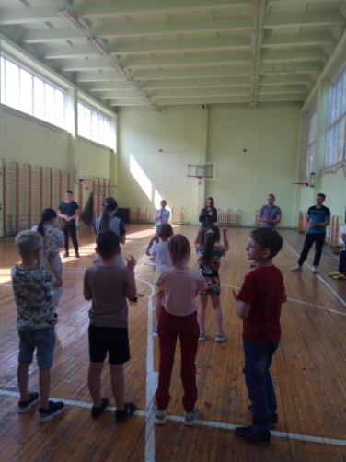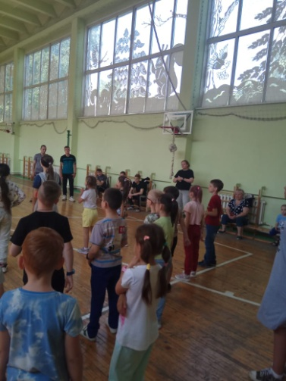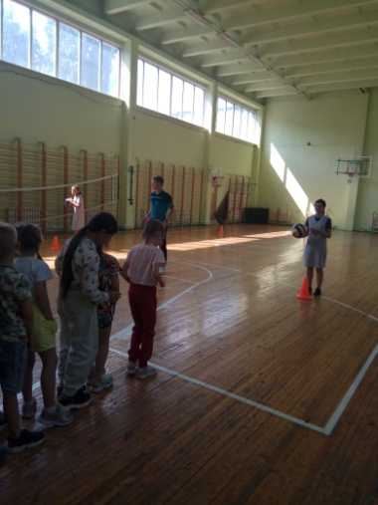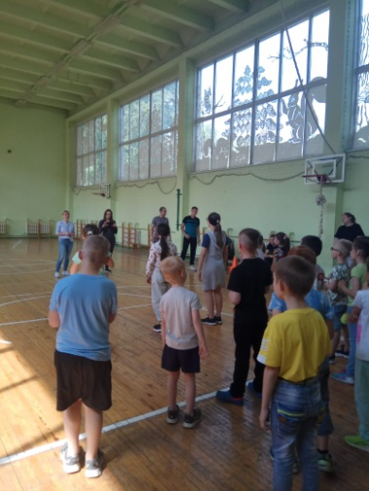

На кружке ИЗО, делали «Пушистиков» из ниток

